FUNCTIONAL REQUIREMENTS

Product Name: Shopee

## Overview

Shopee adalah platform e-commerce untuk pedagang online. Shopee menyediakan fondasi profesional dan andal untuk membangun toko online yang sukses. Gagasan ini menarik bagi berbagai macam pengguna; mulai dari pengembang web berpengalaman yang mencari antarmuka yang mudah digunakan, hingga pemilik toko yang baru pertama kali meluncurkan bisnis online mereka.

Shopee memiliki sejumlah besar fitur yang memberi Anda pegangan kuat atas kustomisasi toko Anda. Dengan Shopee, Anda dapat membantu toko online dengan memenuhi potensinya sepenuhnya.

## Requirements

Shopee memerlukan persyaratan teknis tertentu yang harus dipenuhi agar toko dapat beroperasi dengan baik. Pertama, server web harus dibuat untuk membuat toko Shopee tersedia untuk umum di web. Nama domain dan layanan hosting dapat dengan mudah dibeli dengan harga yang terjangkau.

Saat memilih layanan hosting, Anda harus memeriksa untuk melihat bahwa persyaratan server ini disediakan dan diinstal di server web mereka:

Ekstensi ini harus diaktifkan agar Shopee dapat diinstal dengan benar di server web.

PHP 5.4



jQuery 2.1.1 JavaScript

Database (MySQL suggested) Web Server (Apache suggested)

## Shopee Frontend

Dokumen ini dimaksudkan untuk digunakan sebagai antarmuka toko default Shopee. Bagian antarmuka toko mengungkapkan bagaimana pandangan pelanggan dan berinteraksi dengan toko.

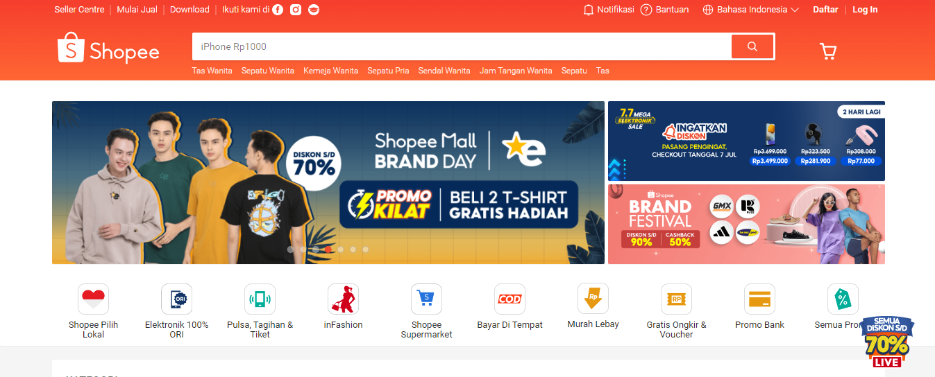

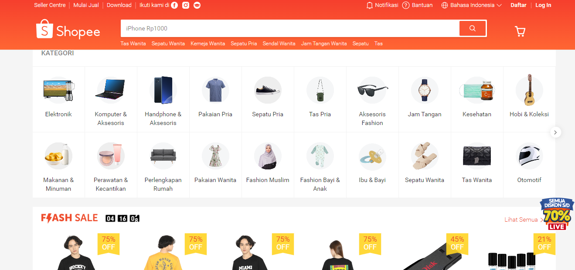

Produk yang terlihat di atas disertakan sebagai contoh data dengan instalasi Shopee. Produk ini dapat dengan mudah dilepas dan diganti dengan produk toko nantinya.

**Navigating the shop**

Tema default Shopee membuat navigasi produk toko dengan mudah dapat diakses oleh pelanggannya.

# Home page

Halaman home bisa dibilang halaman terpenting di toko, dalam hal presentasi. Dalam kebanyakan kasus, ini akan menjadi halaman pertama yang berinteraksi dengan pelanggan (terutama jika mereka diarahkan ke situs toko dari mesin pencari). The shop's homepage needs to be user-friendly, while at the same time highlighting the shop's products.

Langkah pertama untuk mengenal bagian depan toko adalah memahami anatomi beranda default Shopee.

### The header

The header will be displayed at the top of the page, on every page of the store; not just the home page.



The header has the following navigation options:

* Store logo: Mengklik logo ini akan mengarahkan pelanggan kembali ke halaman beranda toko.
* Seller center : Menautkan seller ke halaman seller center yang berguna untuk mengelola took seller secara efektif dan efisien.
* Mulai jual : Menautkan seller ke halaman untuk mulai mengelola took.
* Download : menautkan user untuk download aplikasi shopee.
* Ikuti kami : menautkan user kea kun social media shopee.
* Notifikasi : informasi notifikasi user.
* Bantuan : menautkan user ke shopee help portal.
* Bahasa : user bisa memilih Bahasa sesuai keinginan pengguna.
* Shopping Cart: Menampilkan jumlah barang yang dibeli, dan total harga pesanan. Mengklik tombol akan berisi semua produk yang ditambahkan ke troli dan opsi untuk "Lihat Keranjang" atau "Checkout".
* Search box: Pelanggan dapat mengetik di kotak pencarian untuk mencari produk dalam kategori produk toko.
* Links: Menautkan pelanggan ke halaman Beranda, Daftar Keinginan, Akun Saya, Keranjang Belanja, dan Checkout.
* My Account: Customer can register or login from here.

### The top menu

Kategori menu teratas hanya menampilkan kategori produk induk teratas.



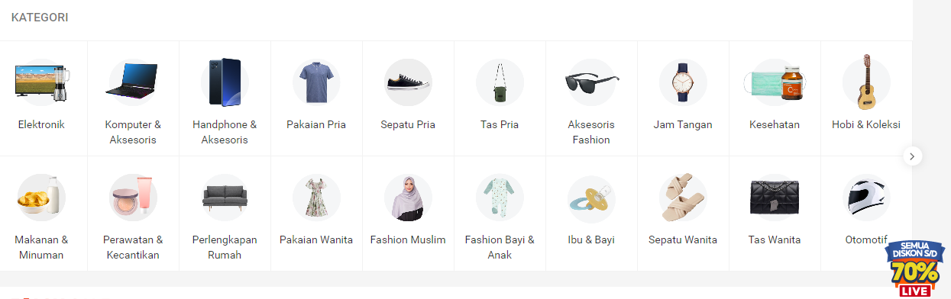

Seperti header, menu teratas akan ditampilkan di setiap halaman. Saat mouse pelanggan diseret ke atas suatu kategori, menu drop-down akan menampilkan sub-kategori untuk kategori induk tersebut.

Saat kategori induk diklik, pelanggan akan diarahkan ke halaman kategori, yang menampilkan semua produk dalam kategori tersebut.

### Slideshow

Tampilan slide menampilkan beberapa spanduk produk pilihan Anda dengan mengganti gambar dalam tampilan slide. Setelah jangka waktu tertentu, satu spanduk akan bergeser ke spanduk berikutnya. Banner dalam slideshow ini berguna untuk menonjolkan produk tertentu agar mudah diakses oleh pelanggan. Saat banner diklik, pelanggan akan diarahkan ke produk di halaman banner.

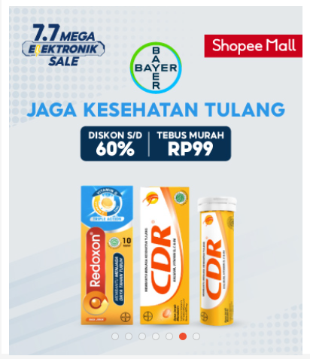

Berbeda dengan menu atas dan header, slideshow di default Shopee hanya dapat dilihat di halaman beranda di posisi ini.

### Featured products

Shopee memberi Anda pilihan untuk menampilkan produk tertentu yang mereka pilih di halaman beranda.

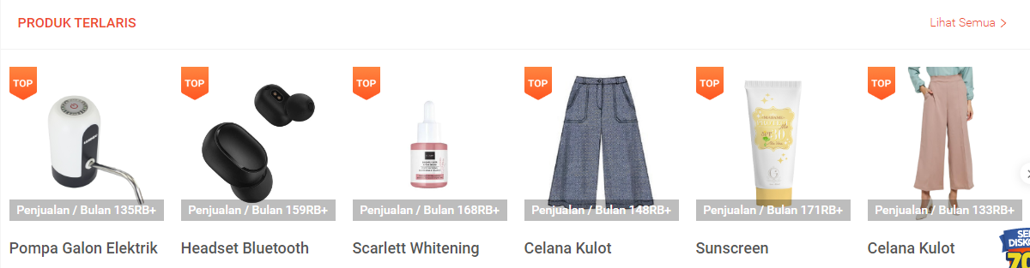

Bagian Unggulan mencakup gambar produk, nama, harga, dan opsi untuk menambahkan produk langsung ke Keranjang Belanja.

The carousel is only located on the Home Page in the default.

### Footer

Footer terletak di bagian bawah setiap halaman, bukan hanya Halaman Beranda. Blok tautan lain-lain ini berguna dalam menyortir halaman yang relevan untuk pelanggan yang mungkin tidak dapat diurutkan secara logis di tempat lain.

Skema organisasi footer dapat dibagi menjadi beberapa bagian berikut:

* **Layanan pelanggan :** “bantuan”, “metode pembayaran”, “shopeepay”, “koin shopee”, “lacak pesanan pembeli”, “lacak pengiriman penjual”, “gratis ongkir”, “pengembalian barang & dana”, “garansi shopee”, “hubungi kami”.
* **Jelajahi shopee :** “tentang kami”, “karir”, “kebijakan shopee”, “ kebijakan privasi”, “blog”, “shopee mall”, “seller center”, “flash sale”, “kontak media”.
* **Pembayaran :** “seabank”, “BCA”, “BNI”, “BRI”, “BSI”, “CIMB Niaga”, “Mandiri” “Visa”, dll.
* **Ikuti kami :** “facebook”, “Instagram”, “twitter”, “linkedin”, “kampus shopee”.
* **Pengiriman :** “shopee express”, “JNT Ekspress”, “JNT Cargo”, “JNE”, “Ninja”, “sicepat”, dll.
* **Keamanan :** “management ISO”.
* **Download aplikasi shopee :** “appstore”, “playstore”, “appgalery”.

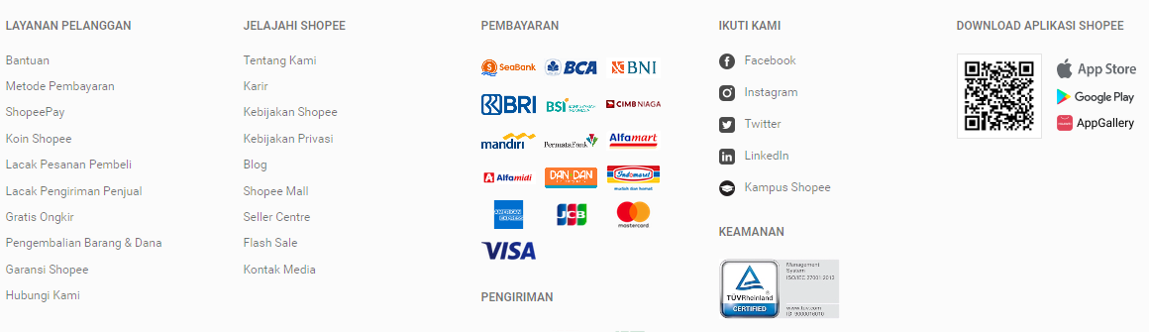

# Product pages

Halaman produk default Shopee akan mengikuti format struktural yang terlihat di bawah ini

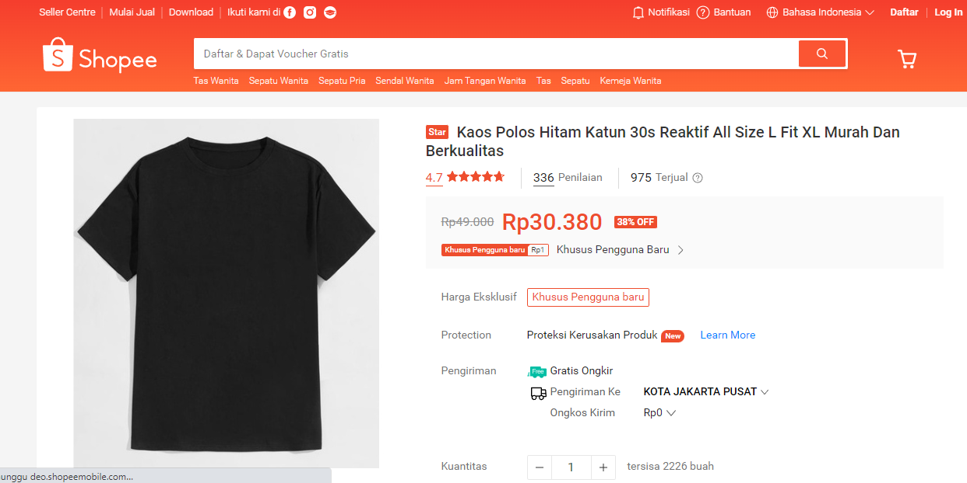

Halaman produk dapat dibagi menjadi beberapa bagian berikut:

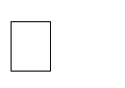 **Product image:** Gambar produk dapat ditampilkan di bawah judul di sisi kiri, bersama dengan tampilan alternatif produk di bawahnya dalam kotak yang lebih kecil. Mengklik gambar utama akan memperluas gambar di dalam jendela agar pelanggan dapat melihatnya lebih detail.

 **Product details:** Kode produk, ketersediaan, dan harga ditampilkan tepat di gambar produk.

 **Cart:** Pelanggan dapat memilih jumlah dan menambahkan produk ke keranjang, daftar keinginan, atau membandingkannya.

 **Rating/Sharing:** Di bawah keranjang dapat menilai produk dan/atau membagikan produk di situs web media sosial yang berbeda.

 **Description tab:** Area di bawah informasi produk utama untuk memberikan deskripsi rinci tentang produk.

 **Review tab:** Area bagi pelanggan untuk menulis ulasan tentang produk.

#### Category product listings

Category product listings memungkinkan pelanggan untuk menelusuri produk yang mirip dengan produk lain dalam kategori yang sama. Ini sangat membantu bagi pelanggan yang ingin membandingkan produk, fitur yang akan dijelaskan di bawah Kategori. Halaman kategori dapat diakses dengan beberapa cara. Itu dapat diakses dari menu atas, ketika pelanggan mengklik salah satu kategori induk. Juga, pada halaman produk, pelanggan dapat mengakses halaman daftar produk kategori dengan mengklik kategori di blok kategori sebelah kiri.

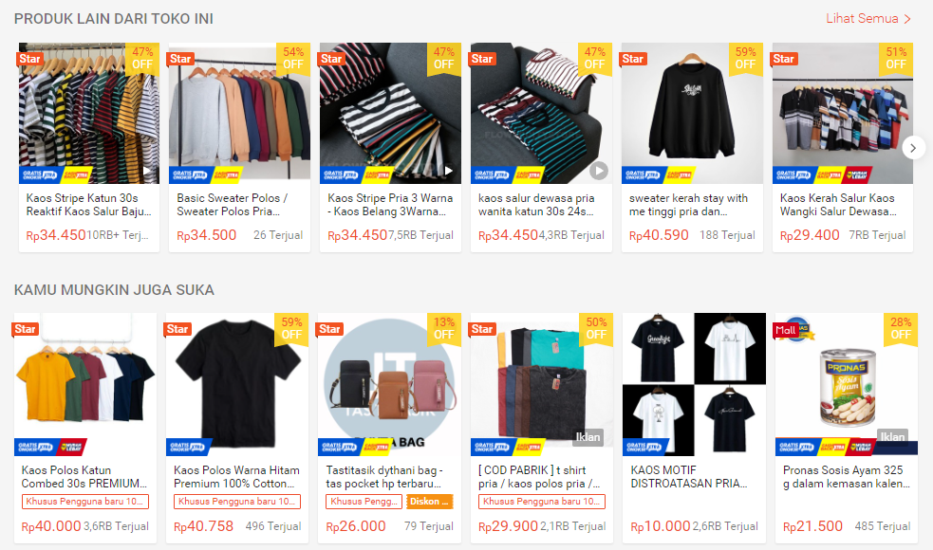

Seperti yang terlihat di atas, blok kategori ditampilkan di sisi kiri seperti di halaman produk. Ada ruang di bawah judul Kategori di bagian atas untuk menambahkan deskripsi ke kategori. Tautan "refine search" ke subkategori dari kategori tersebut untuk dijelajahi pengguna. Produk dapat ditampilkan sesuai dengan preferensi pelanggan: dalam daftar atau kisi. Gambar di atas diurutkan dalam format daftar. Produk dapat diurutkan berdasarkan nama, harga, peringkat, atau model di kotak "sot by". Jumlah produk yang ditampilkan dalam daftar produk dapat diubah di "Show" from 15 up to 100.

Ada bagian yang memberi ruang untuk setiap produk dalam kategori, menyediakan gambar produk, deskripsi, harga, dan opsi Tambahkan ke Keranjang. Ada opsi untuk menambahkan produk ke daftar keinginan. Pilihan lain untuk produk adalah "add to compare".

# Shopping Cart page

Setelah pelanggan menambahkan produk ke keranjang, mereka dapat mengakses keranjang belanja di header di bawah "Shopping Cart".

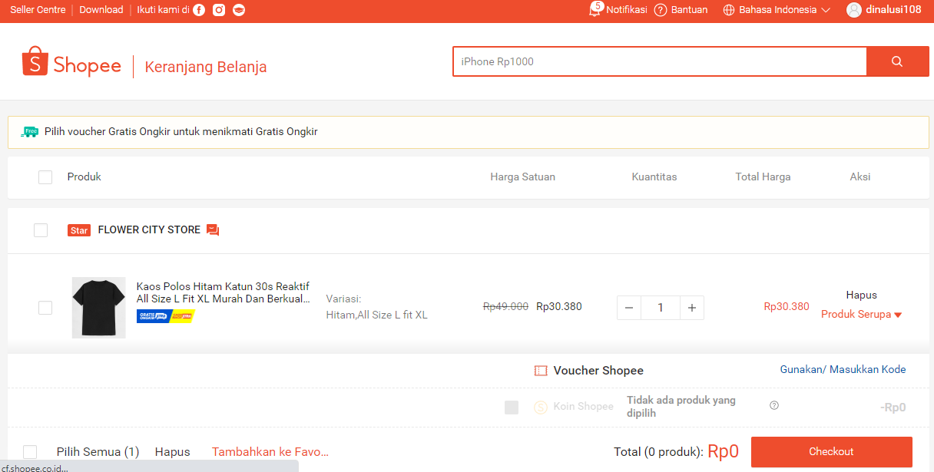

Keranjang belanja memberikan gambaran produk yang dipilih dengan memasukkan kategori "Gambar", "Nama Produk", "Model", "Jumlah", "Harga Satuan", dan "Total". Pelanggan memiliki opsi untuk menambahkan kode kupon atau voucher hadiah, atau memperkirakan pengiriman & pajak, sebelum menuju ke k asir. Tombol "Lanjutkan Belanja" menautkan kembali ke beranda.

# Creating an account

sebelum melanjutkan proses checkout barang, user atau pengguna harus memiliki akun yang terdaftar pada shopee. Untuk melakukan proses pendaftaran akun menggunakan email aktif, nomor telepon aktif yang akan digunakan sebagai verifikasi akun pada shopee. pengguna bisa memilih salah satu, bisa menggunakan nomor telepon atau menggunakan akun yang terdaftar google atau facebook.

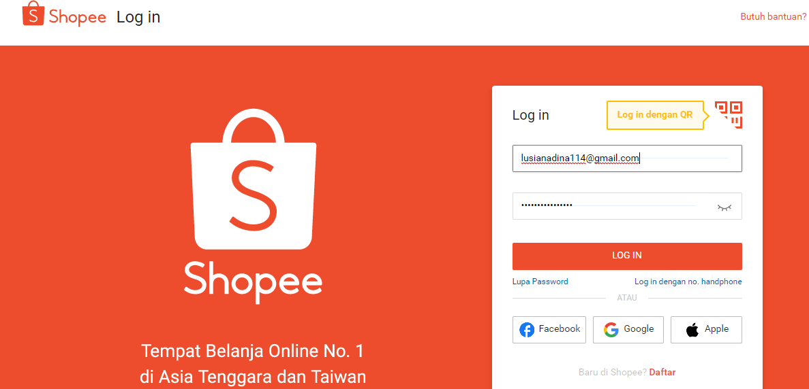

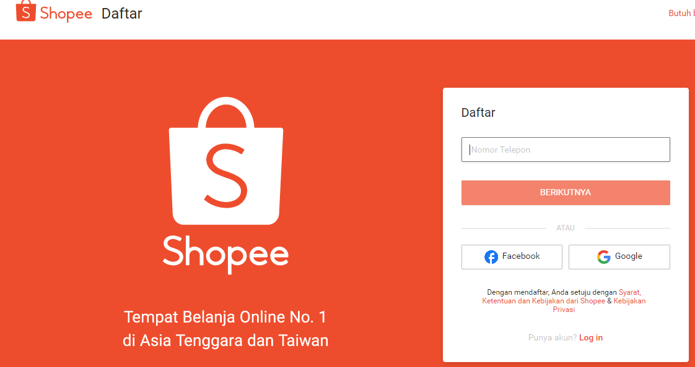

# Checkout

Setelah produk ditambahkan ke keranjang, pelanggan dapat melanjutkan ke kasir untuk melakukan pembelian produk mereka. Halaman Checkout dapat diakses di bagian header setiap halaman (ditemukan di bawah kotak pencarian). Pembayaran pelanggan menggunakan OpenCart adalah proses sederhana yang dapat diselesaikan dalam 6 langkah.

#### Step 1: Checkout options

Pelanggan dapat masuk atau mendaftarkan akun mereka (seperti yang dijelaskan di atas), atau memilih guest checkout.

#### Step 2: Billing details

Data pribadi termasuk "Nama Depan", "Nama Belakang", "E-mail", dan "Telepon" diisi ke dalam formulir. Itu juga membutuhkan detail alamat pelanggan.

#### Step 3: Delivery details

Di Detail Penagihan, pengguna dapat mencentang kotak untuk menunjukkan bahwa detail pengiriman dan detail penagihan adalah sama. Ini akan menyebabkannya melewati langkah ini ke Metode Pengiriman. Jika detail pengiriman berbeda dengan detail penagihan, pelanggan dapat memasukkan informasi ini dalam formulir di bagian ini.

#### Step 4: Delivery method

Metode pengiriman dipilih di sini. Kotak komentar ditambahkan bagi pelanggan untuk menambahkan komentar tentang pesanan mereka.

#### Step 5: Payment method

Pelanggan memilih metode pembayaran mereka di sini dan dapat menambahkan komentar di kotak komentar.

#### Step 6: Confirm order

Pada langkah terakhir ini, pelanggan akan melihat gambaran pembelian mereka; termasuk deskripsi produk, jumlah, dan harga (dengan pajak & pengiriman).